Biểu đồ phân dã: https://app.diagrams.net/#G1SyRTSqj1W-WeLQsKZRmGBoD4Qf7YtwG5
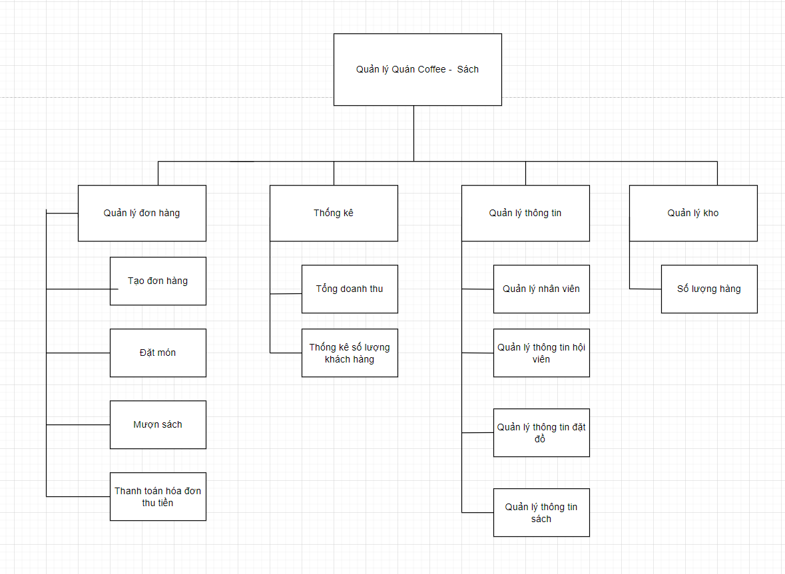
1: Mô tả chi tiết các chức năng lá

- Tạo đơn hàng
- Khi khách hàng vào cửa hàng cà phê – sách, khách hàng có thể trực tiếp yêu cầu các dịch vụ đặt đồ ăn – uống tại quầy lễ tân hoặc nhân viên phục vụ tại bàn từ đó lên hóa đơn khách hàng , nhân viên có thể giúp khách hàng tạo tài khoản thành viên khách hàng tại cửa hàng sau này khách quay lại cửa hàng có thể đặt đồ, đặt sách trên hệ thống tại bàn mà không cần trực tiếp đến quầy và nhân viên ra phục vụ.
- Đặt món
- Khi khách hàng là thành viên có các hình thức đặt đồ như sau:
- Đặt đồ trên hệ thống – Khách hàng có thông tin món ăn đồ - uống và giá tiền từng loại để cân nhắc đặt đồ sau khi nhìn thấy tổng hóa đơn với số lượng đồ đã đặt khi đăng nhập vào phần mềm của cửa hàng.
- Nhân viên ra phục vụ: Khách hàng nhận thông tin trên sách order – nhân viên phục vụ tư vấn.
- Khi khách hàng là khách vãng lai – lẻ:
- Nhận thông tin trực tiếp qua nhân viên phục vụ và sách order
- Mượn sách
- Khách hàng theo dõi: Tên sách, số lượng, vị trí ở trên phần mềm để đến mượn, hoặc đến trực tiếp tìm rồi sẽ ra quầy sách để xác nhận mượn sách thông qua xác nhận trên hệ thống để tránh thất thoát. Từ đó lên thông tin mượn sách lên hóa đơn cho khách hàng thông qua mã hóa đơn, mã thành viên hoặc vị trí số bàn mà khách đang ngồi.
- Thanh toán hóa đơn
- Khi khách hàng được yêu cầu thanh toán thì nhân viên phục vụ đến thông báo cho nhân viên quầy thu ngân để lập phiếu thu tiền, nhận phiếu và đến bàn cho khách thanh toán.
- Tổng doanh thu
- Tổng hợp hóa đơn, tổng hợp lượng code làm đồ để lên báo cáo
- Thống kê số lượng khách hàng
- Lên chi tiết các khung giờ mà cửa hàng có đông khách để chuẩn bị sẵn sàng lượng đồ phục vụ cũng như ra những chiến lược phù hợp.

- Quản lý thông tin nhận đặt đồ
- Mọi thông tin khách hàng đặt đồ qua phần mềm , hay đặt trực tiếp sẽ được lưu trữ trên hệ thống qua mã hóa đơn, mã khách hàng - đối với khách hàng là thành viên để từ đó lên được doanh thu và tính toán được lượng khách hàng để có thể ra những chiến lược marketing mới cũng như kiểm soát được lượng code để làm đồ cho khách hàng mang lại lợi nhuận cao nhất

- Quản lý nhân viên
- Kiểm soát công ca nhân viên, check-in , check-out
- Quản lý thông tin hội viên
- Kiểm thông tin khách hàng thành viên để đưa ra nhiều chiến lược khuyến mãi phù hợp nhằm thu hút khách quay lại và có lượng khách mới, như khách hàng là thành viên có hóa đơn trên 300.000 đồng sẽ được giảm 5% trên tổng hóa đơn cũng như được đọc sách miễn phí.
- Quản lý thông tin sách
- Các đầu sách được phân theo mục để khách hàng dễ tìm kiếm. Và theo các chương trình của cửa hàng để từ đó cho khách hàng mượn tránh thất thoát.
- Số lượng hàng
- Dựa vào số lượng đặt hàng để tính toán hàng còn tồn đọng, để lên phương án sử dụng và nhập hàng,
Sơ đồ đăng nhập : Sơ đồ đăng nhập.drawio
- Người dùng gửi yêu cầu đăng nhập đến hệ thống.
- Hệ thống yêu cầu người dùng nhập email và mật khẩu.
- Người dùng nhập email và mật khẩu.
- Hệ thống gửi email và mật khẩu của người dùng để kiểm tra.
- Tài khỏan kiểm tra thông tin email và password có đúng hay không.
- Tài khoản trả về kết qủa kiểm tra cho hệ thống.
- Hệ thống trả về thông báo cho người dùng.
